Утром солнышко встаёт,
Всех на улицу зовёт.
Приглашаю вас, ребятки,
На весёлую зарядку.
Ножки выше поднимаем, - шагать друг за другом.
Друг за другом мы шагаем.
Все мы дружно пошагали,
А теперь на месте встали. - остановиться на месте
Ручки всем свои покажем - поднять руки на уровне плеч
И ладошками помашем. - повертеть ладошками из стороны в сторону
Ножками потопали - топать ногами
А теперь похлопали. - хлопать в ладоши
Сядем все мы в поезд, - согнуть руки в локтях,
В лес поедем в гости. - двигаться друг за другом, выполняя вращательные
движения согнутыми руками
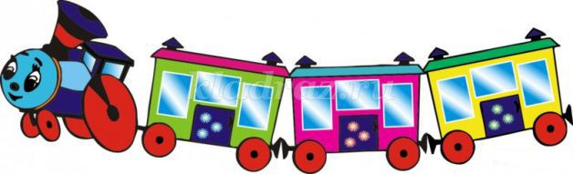

Мы попали на лужайку,
И увидели там зайку.
Будем весело скакать,
Зайца все изображать. - прыгать на двух ногах
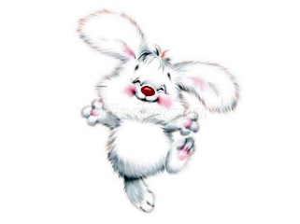

Лягушата - прыг, да скок
Пятки- вместе, врозь - носок. - пятки соединить вместе, носочки - врозь,
руки подняты вверх, пальцы растопырены
(образ лягушки). Пружинить полусогнутыми ногами.
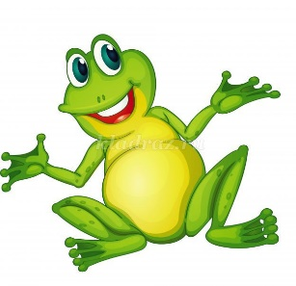
Вот идёт лисичка -
Рыжая сестричка - двигаться в образе лисы (одна рука согнута перед собой -
"лапка", другой сзади изображать хвостик, делая плавные
покачивающиеся движения
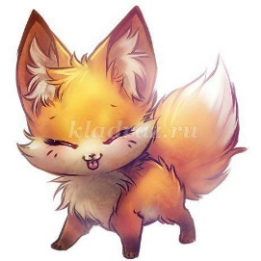
Медвежонок строгий
Вышел из берлоги. - руки подняты вверх, идти, переваливаясь с ноги на ногу

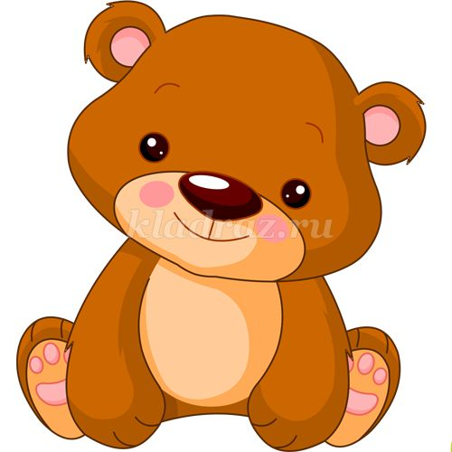
Птичка полетела ,
Песенку пропела - лёгкий бег на носочках

Дует тёплый ветерок,
Покружись со мной, дружок. - кружиться вокруг себя
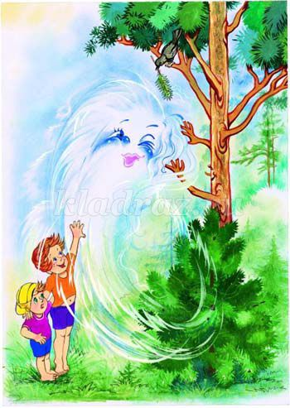
Будет сильный ветер дуть,
Деревца он будет гнуть. - руки поднять высоко, чуть расставить пошире ноги.
Качаться со стороны в сторону.

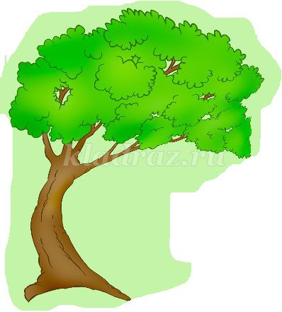
Сядем снова в поезд свой
И поедем все домой. - двигаются в образе "поезда"
Всё! Приехали!
Опять надо ножки поразмять!
Вы не отставайте,
Дружно все шагайте! - шагать в свободном направлении.


Солнышку помашем
И спасибо скажем. - помахать двумя руками
На носочки поднимитесь,
Руками солнышка коснитесь. - тянуться вверх руками
Ручки вниз все опустите, - опустить руки вниз
Всё сначала повторите.
(повторить 2-3 раза - руки вверх - вниз)
Спасибо скажут все ребятки
За весёлую зарядку! - хлопать в ладоши

